Цель работы:
Целью работы является изучение характеристик и параметров биполярных и униполярных транзисторов.

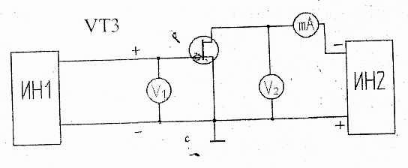
Схема испытаний:

Теоретическая часть:
Принцип действия униполярных (полевых) транзисторов основан на модуляции сопротивления полупроводникового материала (n или р типа) поперечным электрическим полем. Полевые, транзисторы делятся на транзисторы с управляющим р-п переходом и со структурой МДП (металл-диэлектрик-полупроводник). На рисунке 1.2 приведена структура полевого транзистора с управляющим р-п переходом и каналом п типа, включенного по схеме с общим истоком. К затвору приложено напряжение, смещающее р-п переход в обратном направлении. При изменении величины обратного напряжения изменяется ширина р-п переходов. Обычно канал имеет значительно меньшую концентрацию примеси, чем р-области. Поэтому с ростом величины обратного напряжения на р-п переходах их ширина возрастает и они смещаются в более высокоомную область канала, уменьшая его сечение. При этом величина тока стока Iс, протекающего по каналу, уменьшается. Ток стока обусловлен движением носителей зарядов одного типа (в данном случае - электронов), поэтому такие транзисторы называются униполярными.

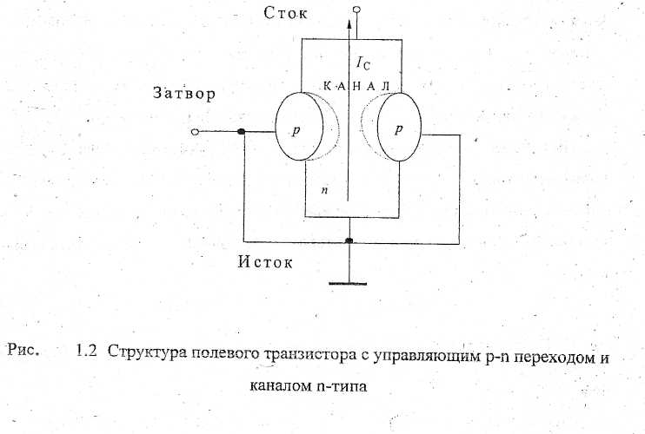

Эквивалентные схемы транзисторов.
Эквивалентная схема характеризует работу полевого транзистора на участке II выходных характеристик для переменных составляющих тока
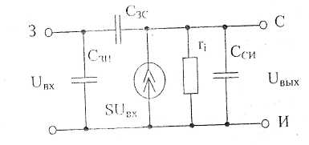
Рис. 1.8. Эквивалентная схема полевого транзистора на высоких частотах
и напряжения. Ток прибора на участке II определяется напряжением
на затворе (входе) и крутизной стокозатворной характеристики S, в связи с
чем в выходную цепь транзистора включен источник тока SUвx. Влияние на
пряжения стока на ток стока отражает внутреннее сопротивление транзистора
r_{i}. Элементы Сзи, Сзс, Сси отражают влияние межэлектродных емкостей на ра-
боту транзистора. .
Параметры транзистора определяются из вольтамперных характеристик:
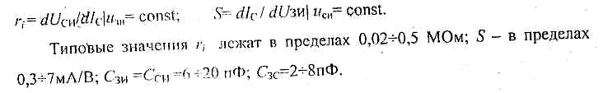

Ход работы:

Стокозатворные характеристики:

U_{с}= 1 В
U_{зи}, В | -1 | -1,5 | -2 | -2,5 | -3 | -3,5
I_{с}, мА | 1,25 | 1 | 0,7 | 0,37 | 0,15 | 0

U_{с}= 3 В
U_{зи}, В | -0,5 | -1 | -1,5 | -2 | -2,5 | -3 | -3,5
I_{с}, мА | 3,3 | 2,45 | 1,7 | 1,05 | 0,55 | 0,2 | 0

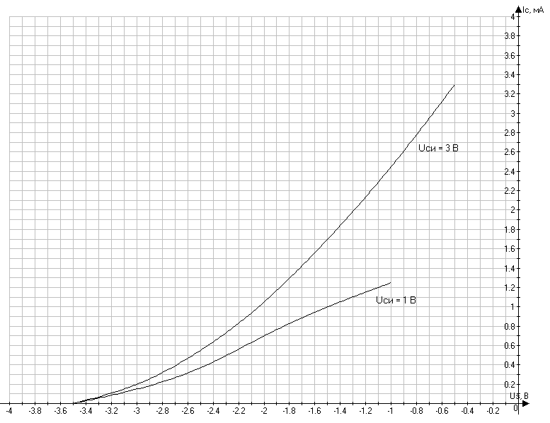

Стоковые характеристики:
U_{зи}= -1,5 В
U_{с}, В | 0 | 0,5 | 1 | 1,5 | 2 | 2,5 | 3 | 3,5 | 4
I_{с}, мА | 0 | 0,5 | 1 | 1,3 | 1,5 | 1,6 | 1,7 | 1,75 | 1,8

U_{зи}= -2 В
U_{с}, В | 0 | 0,5 | 1 | 1,5 | 2 | 2,5 | 3 | 3,5
I_{с}, мА | 0 | 0,4 | 0,7 | 0,85 | 0,95 | 1 | 1,05 | 1,1

U_{зи}= -2,5 В
U_{с}, В | 0 | 0,5 | 1 | 1,5 | 2 | 2,5 | 3 | 3,5
I_{с}, мА | 0 | 0,25 | 0,375 | 0,45 | 0,5 | 0,52 | 0,55 | 0,57

U_{зи}= -3 В
U_{с}, В | 0 | 0,5 | 1 | 1,5 | 2 | 2,5 | 3 | 3,5 | 4
I_{с}, мА | 0 | 0,15 | 0,18 | 0,19 | 0,2 | 0,21 | 0,22 | 0,23 | 0,24

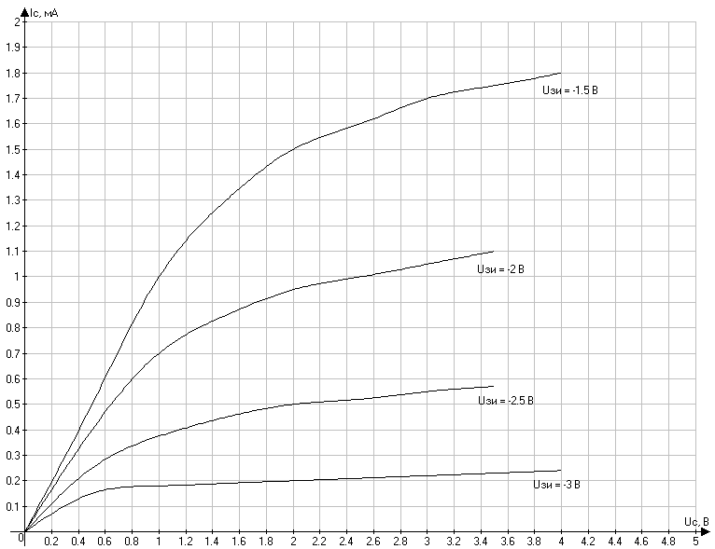

$S=\frac{{\text{dI}}_{c}}{{\text{dU}}_{\text{зи}}}\begin{matrix} \\ U_{с}=3В\end{matrix}=\frac{0,6}{0,4}=1,5$ (мА/В)
$r_{i}=\frac{{\text{dU}}_{с}}{{\text{dI}}_{c}}\begin{matrix} \\ U_{\text{зи}}=−3В\end{matrix}=\frac{2}{4⋅{\text{10}}^{−5}}=\text{50}$ (кОм)

Решение задач.

- Дано:
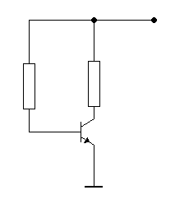
α=0,96
I_{к0}=20 мкА
E_{к}=20 В
U_{эк}=8 В
I_{к}=10 мА
R_{к}, R_{б} - ?

Решение:
E_{к}= U_{эк}+ I_{к}⋅R_{к} – 2 закон Кирхгофа ⇒ $R_{к}=\frac{E_{к}−U_{\text{эк}}}{I_{к}}=1\text{.}2$ , (кОм)
I_{к}=αI_{э}+ I_{к0} ⇒ $I_{э}=\frac{I_{к}−I_{к0}}{α}=0,\text{010396}$, (А)
I_{э}=I_{б}+ I_{к} - 1 закон Кирхгофа ⇒ I_{б}= I_{э} - I_{к} =0,000396, (А)
Пренебрегая падением напряжения на открытом p-n-переходе Б-Э, получаем:
$R_{б}=\frac{E_{к}}{I_{б}}=\text{50}\text{.}5$, (кОм)

- Дано:
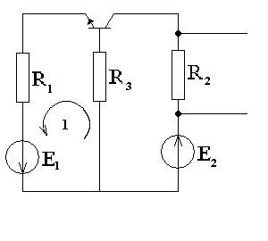

E₁= 4 В
E₂= 20 В
R₁= 800 Ом
R₂ = 5 кОм
R₃ = 20 кОм
I_{к0} = 0,05 мА
α = 0,98
I_{к}, U_{вых} - ?

Решение:

I_{к}=I_{б}+ I_{э} – 1 закон Кирхгофа
I_{к}=αI_{э}+ I_{к0}
E₁= -I_{б}R₃+I_{э}R₁ – 2 закон Кирхгофа для контура 1
Решаем эту систему уравнений:
I_{к}= 0.98I_{э}+5⋅10⁻⁵
I_{б}= I_{к}- I_{э} = 5 ⋅10⁻⁵ – 0,02⋅ I_{э}
-2⋅10⁴(5⋅10⁻⁵ – 0,02 I_{э}) + 800I_{э} = 4, (В) ⇒ I_{э} = 0,00417, (А)
I_{к}=0,98⋅0,00417 + 0,00005 = 0,004137, (А) = 4,137 (мА)
U_{вых}=20,68, (В)

- Определить h-параметры транзистора.
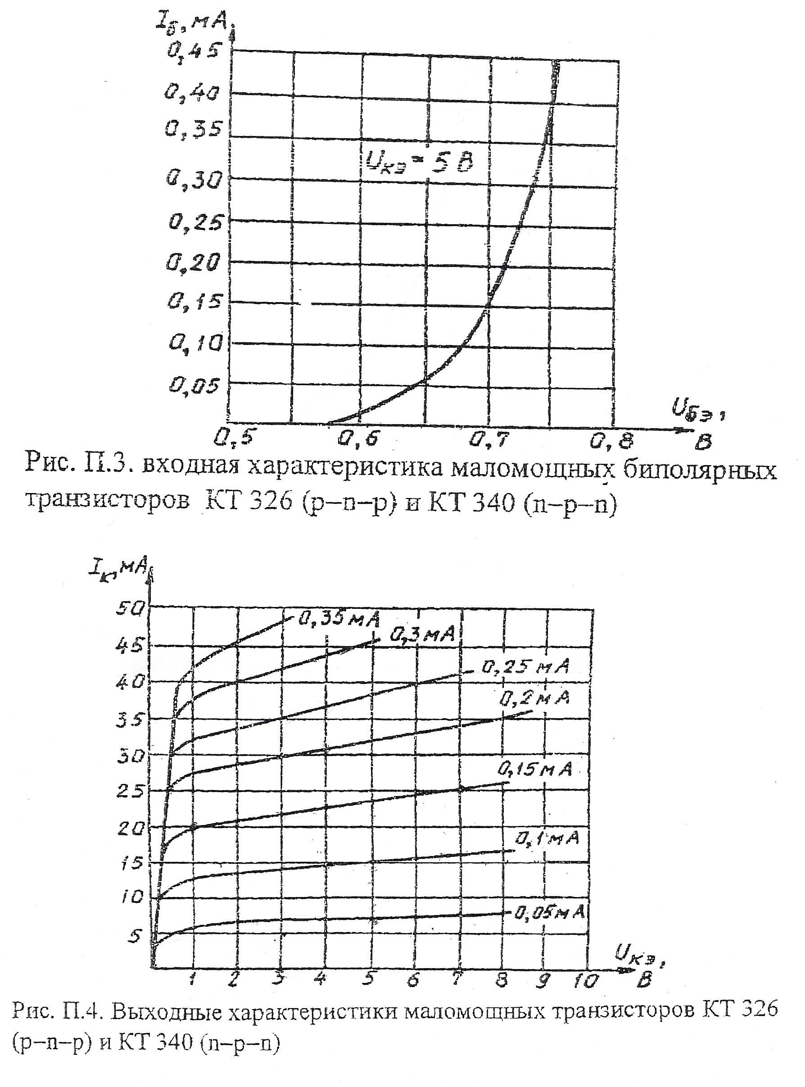
Решение:

$$\begin{aligned}{\overset{˙}{U}}_{1}=h_{\text{11}}{\overset{˙}{I}}_{1}+h_{\text{12}}{\overset{˙}{U}}_{2} \\ {\overset{˙}{I}}_{2}=h_{\text{21}}{\overset{˙}{I}}_{1}+h_{\text{22}}{\overset{˙}{U}}_{2}\end{aligned}$$

$h_{\text{22}}=\frac{{\text{dI}}_{2}}{{\text{dU}}_{2}}\begin{matrix} \\ I_{б}=0,\text{25}\text{мА}\end{matrix}=\frac{2⋅{\text{10}}^{−3}}{1}=0,\text{002}$ См
$h_{\text{11}}=\frac{{\text{dI}}_{1}}{{\text{dU}}_{1}}=\frac{0\text{.}\text{02}}{0\text{.}1⋅{\text{10}}^{−3}}=\text{200}$ Ом

$$h_{\text{21}}=\frac{{\text{dI}}_{2}}{{\text{dI}}_{1}}=\frac{5⋅{\text{10}}^{−3}}{0\text{.}\text{05}⋅{\text{10}}^{−3}}=\text{100}$$

Вывод:
В ходе лабораторной работы мы изучили принцип действия, основные параметры полевого транзистора. Сняли его стоковые и стокозатворные характеристики и по ним определили внутреннее сопротивление транзистора r_{i} и крутизну стокозатворной характеристики S.

